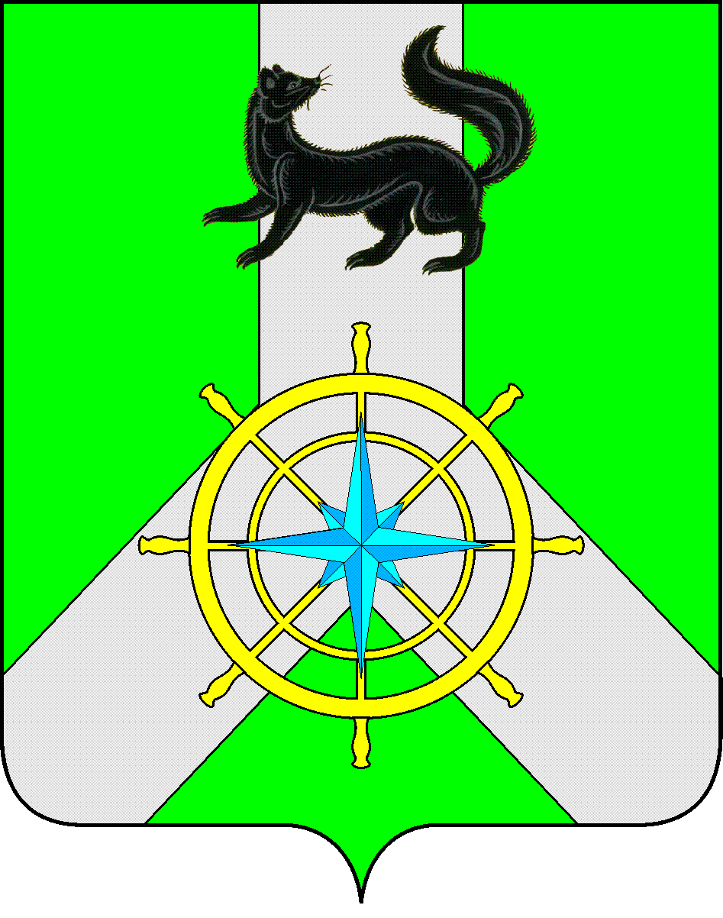
Р О С С И Й С К А Я Ф Е Д Е Р А Ц И Я
И Р К У Т С К А Я О Б Л А С Т Ь
К И Р Е Н С К И Й М У Н И Ц И П А Л Ь Н Ы Й Р А Й О Н
Д У М А

РЕШЕНИЕ №126/7

31 марта 2021 г. г. Киренск

О присвоении звания
«Почетный гражданин Киренского района»

Руководствуясь Положением «О присвоении звания Почетный гражданин Киренского района», утвержденным решением Думы Киренского муниципального района от 30.04.2008 года № 28/4, рассмотрев представление мэра Киренского муниципального района К.В. Свистелина от 11 марта 2021 года, руководствуясь ст.25, ст.54 Устава МО Киренский район,

ДУМА РЕШИЛА:

- Присвоить звание «Почетный гражданин Киренского района» Тарасову Владимиру Петровичу - пенсионеру.
- Решение подлежит официальному опубликованию в газете «Ленские зори» и размещению на официальном сайте администрации Киренского муниципального района www.kirenskrn.irkobl.ru в разделе «Дума Киренского района».
- Решение вступает в действие с момента официального опубликования (обнародования).

Председатель Думы
Киренского муниципального района О.Н.Аксаментова

